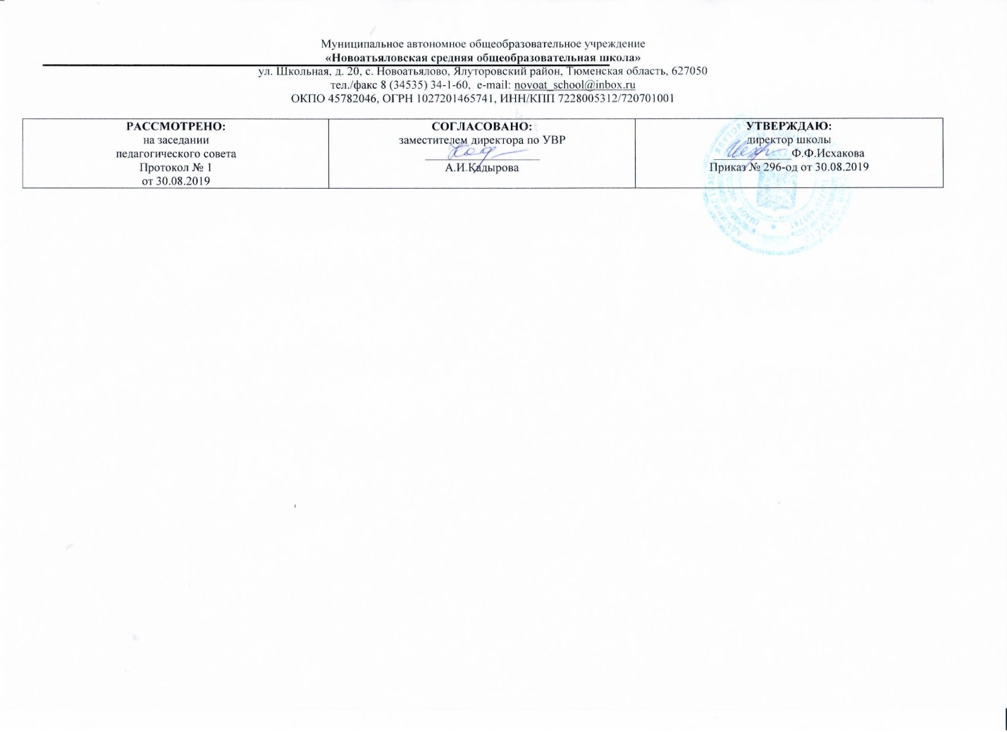

**Рабочая программа**

по учебному предмету

«Литературное чтение на родном языке

(татарская литература)»

10 класс

(среднее образование)

Составитель РП

ИсмагиловаА,Н., учитель татарского языка и татарской литературы,

высшая квалификационная категория

2019

**Планируемые результаты освоения программы.**

**Требования к уровню подготовки выпускников**

**В соответствии с требованиями, обозначенными в Государственном стандарте,** в результате изучения татарской литературы ученик должен:

з*нать / понимать:*

* содержание литературных произведений, подлежащих обязательному изучению;
* наизусть стихотворные тексты и фрагменты прозаических текстов, подлежащих обязательному изучению (по выбору);
* основные факты жизненного и творческого пути писателей-классиков;
* основные теоретико-литературные понятия;

**уметь**:

* работать с книгой
* определять принадлежность художественного произведения к одному из литературных родов и жанров;
* выявлять авторскую позицию;
* выражать свое отношение к прочитанному;
* выразительно читать произведения (или фрагменты), в том числе выученные наизусть, соблюдая нормы литературного произношения;
* владеть различными видами пересказа;
* строить устные и письменные высказывания в связи с изученным произведением;
* участвовать в диалоге по прочитанным произведениям, понимать чужую точку зрения и аргументировано отстаивать свою.

**Раздел 3. Содержание программы учебного предмета «Татарская литература»**

Тема 1. Введение. Повторение.

Тема 2. Введение. Литература ХХ века. Особенности века.

Тема 3. Жизненный путь Г.Исхакый. Творчество.

Тема 4. Первые пьесы Исхакый.

Тема 5. Внеклассное чтение. «Он еще не был женат».

Тема 6. Жизнь татарской интеллигенции в повести Ф.Амирхан «Хаят».

Тема 7. Стремление к свободе в романе Г. Ибрагимова «Молодые сердца».

Тема 8. Красота трудового человека в повести Ш.Камал «Чайки

Тема 9. Поэзия начала ХХ века. Жизненный путь Г.Тукая.

Тема 10. Принципы фольклора в творчестве Г.Тукая

Тема 11. Литература и критика о Г.Тукае. Тестирование

Тема 12. Дардеманд. Особенности его стихо

Тема 13. Сагит Рамиев – поэт-романтик.

Тема 14. Мажит Гафури. Образ героя его поэзии.

Тема 15. Значение творчества Н.Думави

Тема 16. Татарская драматургия начала ХХ века. Пьесы Ф.Амирхан, С.Рамиева и Ф.Бурнаш.

Тема 17. Жизненный и творческий путь Г.Камал. Современность сатирической комедии «Банкрот».

Тема 18. Внеклассное чтение «Секреты нашего города».Г.Камал

Тема 19. Жизненный путь и значение творчества Г.Колахметова.

Тема 20. Жизненный путь Г.Ибрагимова. «Глубокие корни» -реалистический роман**.**

Тема 21. История создания романа «Дочь Казахстана».

Тема 22. Г.Такташ. Его жизнь, творчество и личность. Поэма «Исповедь любви».

Тема 23. Ф.Амирхан. Его повесть «Шафигулла Агай»-сатирическое произведение.

Тема 24. Карим Тинчурин-мастер комедий. Сатирическая комедия «Американ».

Тема 25. Карим Тинчурин-мастер комедий. Сатирическая комедия «Американ».

|  |  |  |
| --- | --- | --- |
| **№ п/п** | **Кол-во часов** | **Темы** |
| 1 | 1 | Вводный урок. Повторение |
| 2 | 2 | Введение. Литература ХХ века. Особенности века. |
| 3 | 5 | Жизненный путь Г.Исхакый. Творчество. |
| 4 | 1 | Жизнь татарской интеллигенции в повести Ф.Амирхан «Хаят». |
| 5 | 1 | Стремление к свободе в романе Г. Ибрагимова «Молодые сердца». |
| 6 | 1 | Красота трудового человека в повести Ш.Камал «Чайки». |
| 7 | 4 | Поэзия начала ХХ века. Жизненный путь Г.Тукая. |
| 8 | 1 | Дардеманд. Особенности его стихов. |
| 9 | 1 | Сагит Рамиев – поэт-романтик. |
| 10 | 1 | Мажит Гафури. Образ героя его поэзии. |
| 11 | 1 | Значение творчества Н.Думави. |
| 12 | 4 | Татарская драматургия начала ХХ века. |
| 13 | 1 | Жизненный путь и значение творчества Г.Колахметова. |
| 14 | 2 | Жизненный путь Г.Ибрагимова. Творчество |
| 15 | 2 | Г.Такташ. Его жизнь, творчество и личность. Поэма «Исповедь любви». |
| 16 | 1 | Ф.Амирхан. Его повесть «Шафигулла Агай»-сатирическое произведение. |
| 17 | 3 | Карим Тинчурин-мастер комедий. Сатирическая комедия «Американ». |
|  | **34** | **Всего** |